常德教科院课题中期评估报告会在我校成功举行
10月17日，常德市教科院在我校成功地组织了2018年教育科学规划课题中期评估报告会。石门一中、石门四中、石门县第一完全小学等3个单位的规划课题进入中期评估。常德市教科院的专家、石门县教育局的领导和相关教研员、石门一中等3个学校的课题组成员共50多人参加了这次报告会。
整个报告会分三个议程举行。首先由课题主持人分别汇报课题内容，然后由专家组织课题组成员讨论、质疑、答辩，最后由专家点评、总结。石门一中的《高中课堂教学诊断式教研的研究与实践》规划课题受到专家好评。
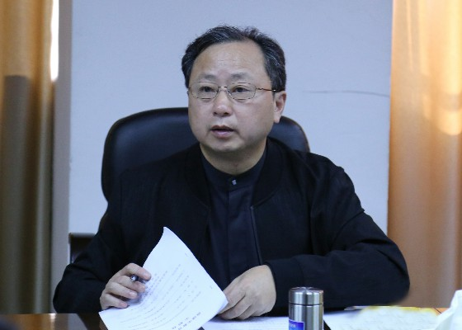
常德市教科院刘忠义主任作点评

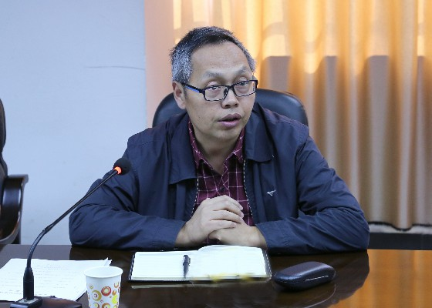
常德市教科院肖焕之老师讲话
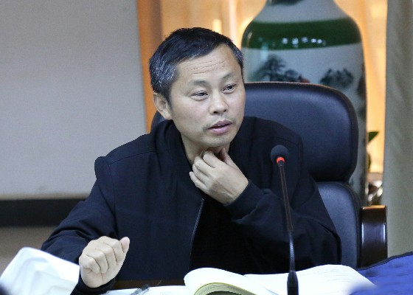
县教育局理论教研员晏友德主持会议
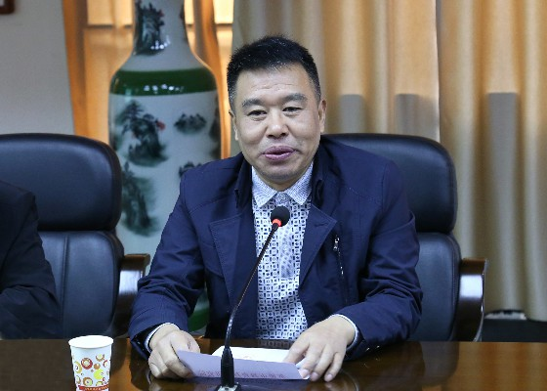
党委委员 副校长杨军致欢迎词
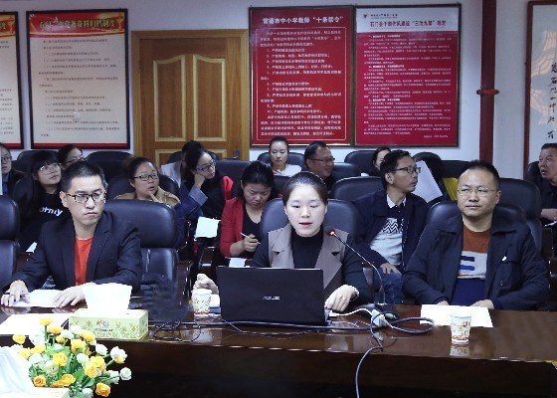
我校课题组中心发言人贺静作课题汇报
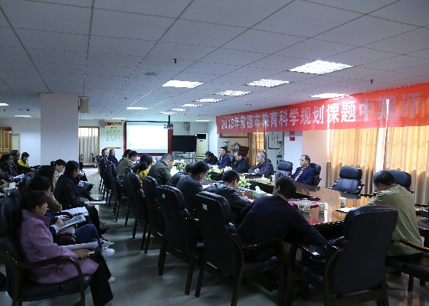
会场

